SMDH – Architechture Design Document

Change History
Date | Version | Author | Content
2013/01/21 | 0.1 | KhánhNHV | Add Function Overview

Index
1. BEGINNING 5
1.1. Content in this Document 5
1.2. 本書の位置付け 5
1.3. 本書の狙い 5
1.4. 適用範囲 5
1.5. SAD識別番号 5
1.6. 一般・マンモQC機能に関連するSA 5
2. Terminology 6
3. Function Description 7
3.1. Function Overview 7
3.1.1. Tự động tạo ra AutoSchedule khi thỏa điều kiện nào đó 7
3.1.2. Notifications cho Tiktak Staff biết 1 plan auto đã được tạo ra 7
3.1.3. Cho phép click lên notifications và view cái plan đã được generate ra 8
3.1.4. Cho phép edit plan đã được generate ra 8
3.1.5. Cho phép tiktak staff approve cũng như reject cái plan auto schedule đó. 8
3.1.6. Cho phép Tiktak Staff bật tắt chế độ Notifications và Thực Hiện AutoSchedule bằng tay 8
3.2. ユースケース 8
4. Implementation Methods 9
4.1. AutoSchedule Module Architecture 9
4.2. 処理 9
4.3. QC機能の有効化 9
4.4. U-UTLにおける設定 10
4.5. S-UTLにおける設定 10
4.6. Function Callのパラメータ 11
4.7. インストール方式 12
5. 機能設計 13
5.1. U-UTLの機能 13
5.1.1. 検査終了時のQC検査自動保存設定 13
5.1.2. 自動/手動保存先フォルダの設定 13
5.2. QC用検査の保存 13
5.3. X線装置名の複数台対応 15
5.3.1. 概要 15
5.3.2. DDOタグ 16
5.3.3. 処理シーケンス 16
5.4. QC用検査の自動削除 16
5.5. 一般/マンモQC共通機能 17
5.5.1. プロセスの起動 17
5.5.2. プロセスの終了 17
5.5.3. FatalErrorへの対応 18
5.5.4. QCの開始 19
5.6. 一般QC 20
5.6.1. QC開始時のフォルダ選択の廃止 20
5.7. マンモQC 21
5.7.1. マンモQCのインストール 21
5.7.2. バージョンアップ 22
5.7.3. マンモQCの開始 22
5.7.4. バックアップリストア 23
6. リソース 23
6.1.1. システム設定 23
6.1.2. QC自動計測用パラメータファイル 25
6.1.3. 判定基準値入力チェック用データファイル 25
6.1.4. グラフ表示範囲定義ファイル 25
6.1.5. ログID定義ファイル 25
6.1.6. ログ定義ファイル 25
6.1.7. 回転フラグ設定用ファイル 25
6.1.8. Directory.ini 25
7. 補足 25

BEGINNING

Content in this Document
本書は、DX Consoleにおける一般・マンモQCについての実現方式を記述する。
要求事項を既定する上位文書は次の通り。
- Design Inputs
- SRS
- 構想設計書
- SAD-基本構造設計書

本文書では、以下を規定する。
- 実現を必要としている要求に対しての設計観点からの機能仕様
- 要求実現のための方式
- 各部（SA、BC、AC、FW）が従うべき、システムリソースの規定と利用方法
- 各部が担う役割
- 各部間のインターフェース

本書の位置付け
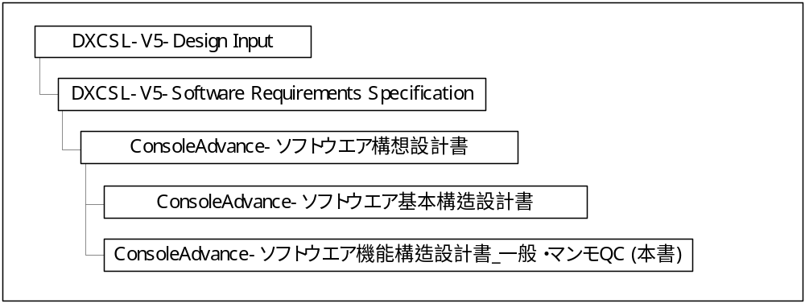
本書の位置付けは以下の通り。

本書の狙い
本書では各SA間のやり取りと各SAの責務を明確化することに加え、一般・マンモQC機能におけるユースケース記述に重点を置いて機能仕様を合わせて記述することでSA設計者/実装者が” 一般・マンモQCとはどのようなものか?”を把握しやすくすることを狙いとする。

適用範囲
本構造設計書はDX Consoleのソフトウエア開発に対し適用する。（V6.1以降に適用）

SAD識別番号
付与と本書での標記に関しては、基本構造設計書と同様とする。
SAD-F-900～999の範囲で付与する。

一般・マンモQC機能に関連するSA
以下のSAは一般・マンモQCの機能実行そのものを担当する。
1.QC

以下のSAは一般・マンモQC機能実行のトリガや、QC用の情報生成担当として関連する。
1.Reception

以下のSAは一般・マンモQC用の情報生成担当として関連する。
1..Study

以下SAは一般・マンモQC機能の設定担当として関連する。
1.UserUTL

Terminology

QCに関する用語
読み取り機QC(QC) | Quality Controlの略。読み取り機の品質維持のために行う画像品質管理のこと。
QC Test | QC用の特定のメニューで構成される検査に対して検査画面で画像入力し、その画像と画像情報を解析してQCの目安となるグラフや数値を出力する機能。
マンモグラフィ | 乳房撮影のこと。μmオーダの繊維組織や構造の診断を対象とするため、一般撮影よりも粒状性を求められる。そのため、一般撮影と比べて画像のピクセルサイズを小さくしたり、特別な強調処理を行ったりする。
マンモQC | マンモグラフィ向け読み取り機に対してのQC。
一般QC | マンモグラフィ以外の画像を扱う読み取り機に対してのQC。
SA:QC | 一般QC/マンモQCテストそのものの機能を提供するSA。

Function Description

Function Overview
Chức năng AutoSchedule gồm các chức năng như bên dưới
        - Tự động tạo ra autoschedule plan khi thỏa một điều kiện nào đó.
        - Notifications cho Tiktak staff biết có 1 plan auto đã được tạo ra.
        - Cho phép tiktak staff click lên notifications (như của fb) và view cái plan đc generate ra.
        - Trên plan được generate sẽ cho phép tiktak staff sửa, thêm request, xóa request, assign thêm resources cũng như remove resources ra khỏi plan
        - Cho phép tiktak staff approve cũng như reject cái plan auto schedule đó.
        - Cho phép người dùng bật chức năng autoschedule bằng manual or autoschedule.

Tự động tạo ra AutoSchedule khi thỏa điều kiện nào đó
Khi các Vendor cùng submit request lên server thì khi số lượng request thỏa mãn điều kiện nhất định như bên dưới
- Số request > N
- Ngày hiện tại – Ngày tạo request sớm nhất trong danh sách request hiện tại > 3
- Số lượng request sẽ thuộc trong khoảng từ 1 -> N
Khi tạo thì mọi Order trong Request thuộc Collection plan sẽ chuyển trạng thái về Added to AutoSchedule Plan

Notifications cho Tiktak Staff biết 1 plan auto đã được tạo ra
Chức năng này thỏa mãn tính năng như sau:
- Notifications Icon chuyển màu (từ xanh dương sang đỏ) khi có 1 AutoSchedule Plan được tạo ra
- Có notifications box hiển thị như facebook
  - Sau 5s ko có mouseover disappear
  - Mouse over thì ko disappear
  - Mouse out thì bắt đầu tính 5s sẽ disappear tiếp
  - Click lên box thì open cái plan đã auto schedule ra cho tiktak staff xem
- Click lên biểu tượng notifications sẽ hiển thị ra các notifications như facebook (sử dụng JS)
Prototype
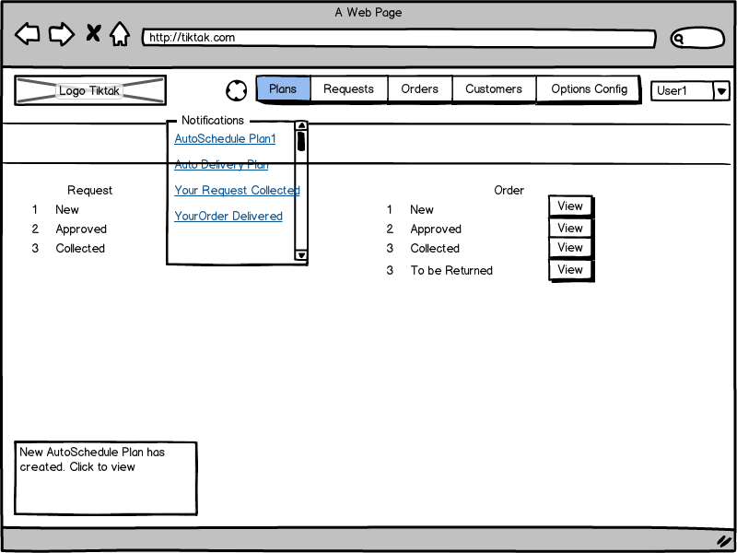

Cho phép click lên notifications và view cái plan đã được generate ra
Khi click lên notifications box sẽ redirect user qua trang để view cái plan được generate ra. Prototype của trang thì như bên dưới

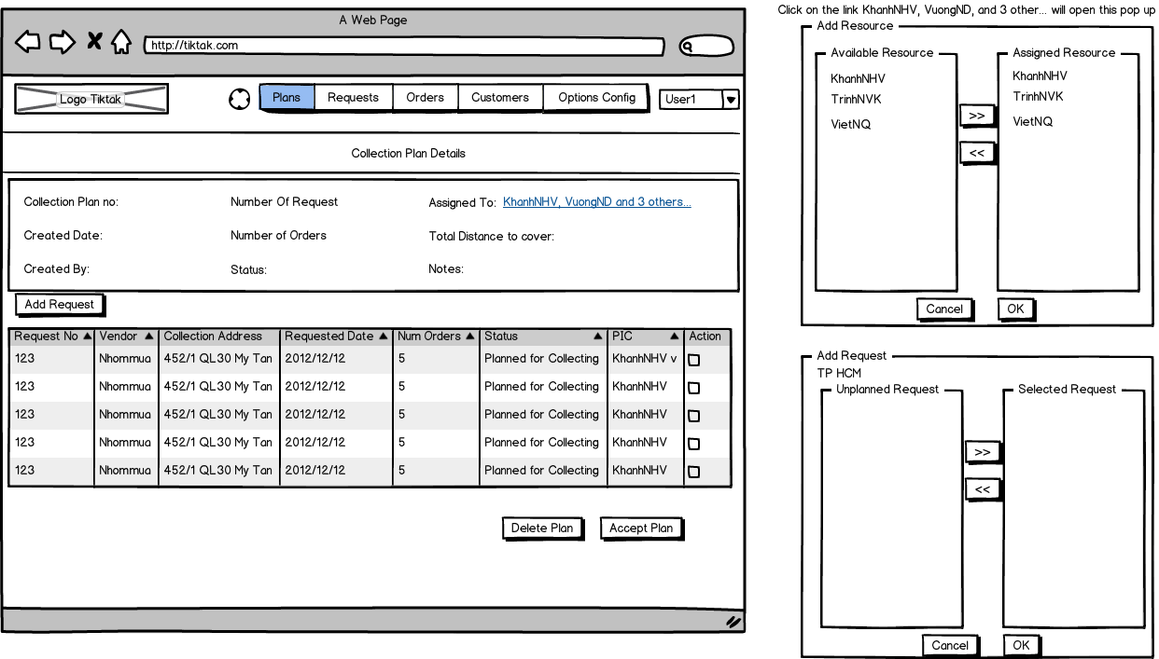

Cho phép edit plan đã được generate ra
Về cơ bản plan đã được generate ra có thể vẫn chưa được hợp lý nên Staff vẫn có thể edit được plan đó, Việc edit có thể thực hiện với chủ chốt là 2 khái niệm như bên dưới
- Request:
  - Có thể thêm request vào plan hiện tại (nếu có request mới)
  - Remove request khỏi plan hiện tại
- Resources
  - Ở đây là DeliveryMen có thể thêm resource
  - Remove resource
  - Assign Resource cho Request

Cho phép tiktak staff approve cũng như reject cái plan auto schedule đó.
Nếu tiktak staff đồng ý với plan họ có thể approve plan và plan đó sẽ được chính thức. Còn không họ có thể hủy
Status của Orders bên trong Request
- Added to AutoSchedule Plan -> Approved (Khi cancel)
- Added to AutoSchedule Plan -> Collecting ( Khi approve)

Cho phép Tiktak Staff bật tắt chế độ Notifications và Thực Hiện AutoSchedule bằng tay
Chức năng này cho phép Tiktak staff có thể tắt chế độ Notifications khi họ không muốn, và khi tắt chế độ này thì sẽ activate chế độ Manually AutoSchedule
Gồm các tính năng sau:
- Cho phép người dùng Edit các Cận để sắp xếp (Số Request)
- Cho phép set trọng số các giá trị của Loại Chuyển phát, Hoặc ngày Mà Request đó được tạo
- Click lên nút Schedule và Sẽ Có 1 plan được tạo ra đồng thời redirect bạn đến cái plan đó.

Prototype như bên dưới
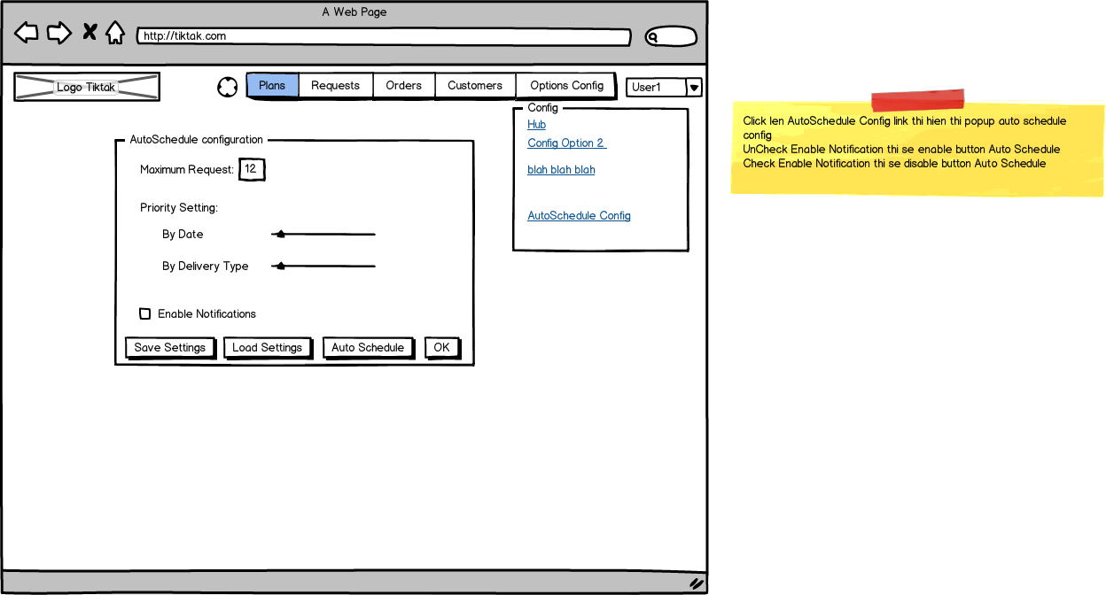

Implementation Methods

AutoSchedule Module Architecture
Auto Schedule Module gồm các phần chính
- Notification: Chịu trách nhiệm giữ long request với server và get Notifications một khi có 1 plan được autoschedule
- AutoSchedule Engine: Chịu trách nhiệm tạo ra các plan AutoSchedule

Process:
Flow xử lý của chức năng auto schedule Manual như bên dưới:

AutoSchedule Manual
Flow autoschedule manual
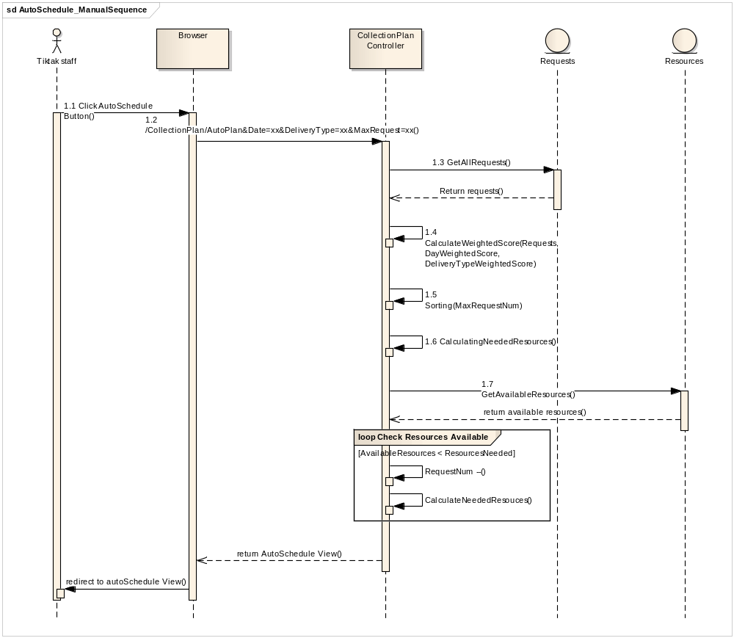

AutoSchedule Manual
AutoSchedule Sequence Diagram
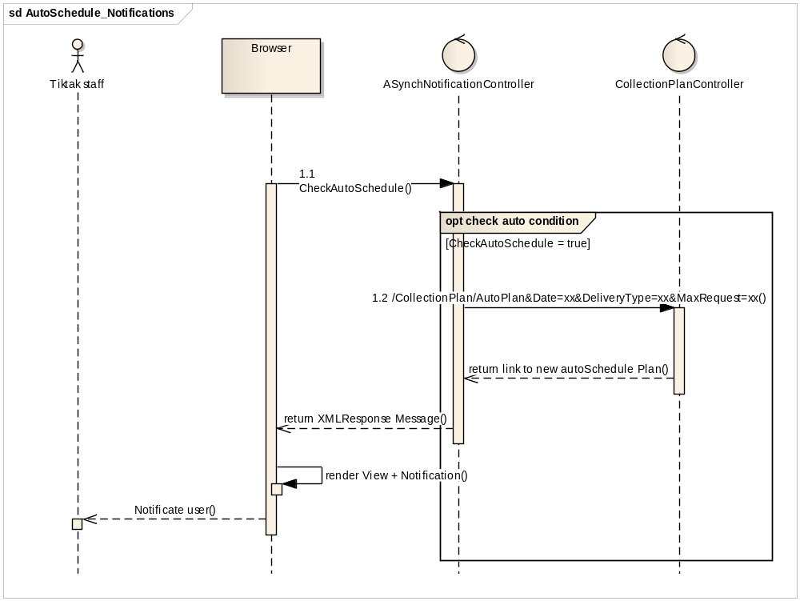

AutoSchedule Manual

# | 処理名 | 処理説明
1.3  1.4 | QCの呼び出し | 処理1.2で選択した検査が一般QC用かマンモQC用かで一般QCを呼び出すか、マンモQCを呼び出すかを分ける。  メッセージ詳細は、4.6を参照のこと。
1.7  1.8 | QCの終了 | QCの呼び出し時のMessageに応じて終了メッセージを送り分ける。  メッセージ詳細は、4.6を参照のこと。

QC機能の有効化
以下のいずれかのオプションキーが有効な場合にQC機能は有効化する。
No | 名称 | 概要
1 | OpRuQC | 一般読み取り機QCを有効にするオプションキー
2 | OpMammoQC | マンモQCを有効にするオプションキー

U-UTLにおける設定
U-UTLではQC検査情報の自動保存設定を設定できる。設定先の情報は以下の通りである。
No | Flag | Key | Value | Area | Type | Comment
SysConfig-ConfigQC
- | No | RUQCSavefolder 1 | C\Programu Files\Fujifilm\RUQC | MAX256 | String | 読み取り機QC保存先1
- | No | RUQCSavefolder 2 | “” | MAX256 | String | 読み取り機QC保存先2
- | No | RUQCSavefolder 3 | “” | MAX256 | String | 読み取り機QC保存先3
- | No | MammographyQCSavefolder1 | C\Programu Files\Fujifilm\MammographyQC | MAX256 | String | マンモQC保存先1
- | No | MammographyQCSavefolder2 | “” | MAX256 | String | マンモQC保存先2
- | No | MammographyQCSavefolder3 | “” | MAX256 | String | マンモQC保存先3
- | No | RUQCSavefolderCpation1 | “” | MAX10 | String | 読み取り機QC保存先1のキャプション
- | No | RUQCSavefolderCpation2 | “” | MAX10 | String | 読み取り機QC保存先2のキャプション
- | No | RUQCSavefolderCpation3 | “” | MAX10 | String | 読み取り機QC保存先3のキャプション
- | No | MammographyQCSavefolderCaption1 | “” | MAX10 | String | マンモQC保存先1のキャプション
- | No | MammographyQCSavefolderCaption2 | “” | MAX10 | String | マンモQC保存先2のキャプション
- | No | MammographyQCSavefolderCaption3 | “” | MAX10 | String | マンモQC保存先3のキャプション
- | No | DefaultSavefolderForRuQc | C\Programu Files\Fujifilm\RUQC | MAX256 | String | 読み取り機QCの自動保存先
- | No | DefaultSavefolderForMammography | C\Programu Files\Fujifilm\MammographyQC | MAX256 | String | マンモQCの自動保存先
- | No | QCAutoSaveMode | 0:Disable Auto Save | 0:Disable Auto Save  1:Enbalbe Auto Save  2:Enable Auto Save using Dialog | String | QC用検査の自動保存を実施する/しないの設定  0:Disable Auto Save  自動保存しない  1:Enbalbe Auto Save  自動保存する  2:Enable Auto Save using  Dialog  自動保存前に確認ダイアログを出す。

S-UTLにおける設定
S-UTLで設定できる項目は以下の通りである。
No | Flag | Key | Value | Area | Type | Comment
SysConfig-ConfigQC
1 | Yes | VisibleQCRecordDelete | No | Yes|No | Boolean | QC履歴情報表示画面においてDeleteボタンを表示するか否か
2 | Yes | Destination Path of QC Record File | E:\ | - | String | QC履歴情報表示画面において履歴情報保存時の保存先フォルダ名
4 | Yes | Visible QCRecord Delete Button | Yes | Yes|No | Boolean | MammoQC履歴情報表示画面においてDeleteボタンを表示するか否か
5 | Yes | Destination Path of QC Record File | E:\ | - | String | MammoQC履歴情報表示画面において履歴情報保存時の保存先フォルダ
6 | Yes | Select CSV Output Folder | 1:UseQCTransferPath | 1:UseQCTransfer | String | MammoQC履歴情報表示画面において履歴情報保存先決定方法の選択

CR/AWSでは以下の項目が存在するが、DXCSLでは不要のため以下の項目は非表示とする。
No | Flag | Key | Value | Area | Type | Comment
SysConfig-ConfigOption
12 | No | EnableMammoQC | No | Yes|No | Boolean | マンモQC機能の有効/無効  本設定は非表示とし、参照しない設計とする。

Function Callのパラメータ
一般QC,マンモQCの呼び出しは、同期型のFunctionCallにて実現する。
以下に一般QC,マンモQCのFunctionCall時の定義を示す。また、FWは以下のワークフローを追加すること。
- QCの開始
/wf/qc/run
Parameter:QC種別
フォルダパス
Message-ID |  |  |  |  |  | /wf/qc/run
Version |  |  |  |  |  | 1.0.0
Definition |  |  |  |  |  | 読み取り機/マンモQC呼び出し
ID | Element/Attribute |  |  |  |  | Value
1 | message
2 |  | topic |  |  |  | wf
3 |  |  | content
4 |  |  |  | object |  | qc
5 |  |  |  | event |  | run
6 |  |  |  | parameter |  | 本要素は必ず１つだけ設定する。
7 |  |  |  |  | Name | type
8 |  |  |  |  | value | readerqc or mammoqcのどちらかを指定する。
9 |  |  |  | parameter |  | 本要素は必ず1つだけ設定する。
10 |  |  |  |  | name | 次の値を固定で設定する。  folderpath
11 |  |  |  |  | value | QC対象の画像が保存されたパスを設定する。

- QCの終了
/wf/qc/finish
Parameter:なし
Message-ID |  |  |  |  | /wf/qc/finish
Version |  |  |  |  | 1.0.0
Definition |  |  |  |  | 読み取り機QC呼び出しの戻り
ID | Element/Attribute |  |  |  | Value
1 | message
2 |  | topic |  |  | wf
3 |  |  | content
4 |  |  |  | object | qc
5 |  |  |  | event | finish

- 一般QC
- 一般QCの呼び出し
/wf/readerqc/run
Parameter:フォルダパス
Message-ID |  |  |  |  |  | /wf/readerqc/run
Version |  |  |  |  |  | 1.0.0
Definition |  |  |  |  |  | 読み取り機QC呼び出し
ID | Element/Attribute |  |  |  |  | Value
1 | message
2 |  | topic |  |  |  | wf
3 |  |  | content
4 |  |  |  | object |  | readerqc
5 |  |  |  | event |  | run
6 |  |  |  | parameter |  | 本要素は必ず1つだけ設定する。
7 |  |  |  |  | name | 次の値を固定で設定する。  folderpath
8 |  |  |  |  | value | QC対象の画像が保存されたパスを設定する。

- 一般読み取り機QCの終了
/wf/readerqc/finish
Parameter:なし
Message-ID |  |  |  |  | /wf/readerqc/finish
Version |  |  |  |  | 1.0.0
Definition |  |  |  |  | 読み取り機QC呼び出しの戻り
ID | Element/Attribute |  |  |  | Value
1 | message
2 |  | topic |  |  | wf
3 |  |  | content
4 |  |  |  | object | readerqc
5 |  |  |  | event | finish

- マンモQC
- マンモQCの呼び出し
/wf/mammoqc/run
Parameter:フォルダのパス
Message-ID |  |  |  |  |  | /wf/mammoqc/run
Version |  |  |  |  |  | 1.0.0
Definition |  |  |  |  |  | マンモQC呼び出し
ID | Element/Attribute |  |  |  |  | Value
1 | message
2 |  | topic |  |  |  | wf
3 |  |  | content
4 |  |  |  | object |  | mammoqc
5 |  |  |  | event |  | run
6 |  |  |  | parameter |  | 本要素は必ず1つだけ設定する。
7 |  |  |  |  | name | 次の値を固定で設定する。  folderpath
8 |  |  |  |  | value | QC対象の画像が保存されたパスを設定する。

- マンモQCの終了
/wf/mammoqc/finish
Parameter:なし。
Message-ID |  |  |  |  | /wf/mammoqc/finish
Version |  |  |  |  | 1.0.0
Definition |  |  |  |  | マンモQC呼び出しの戻り
ID | Element/Attribute |  |  |  | Value
1 | message
2 |  | topic |  |  | wf
3 |  |  | content
4 |  |  |  | object | mammoqc
5 |  |  |  | event | finish

インストール方式
マンモQCは通常のCSLインストールで非言語依存のMammoQCファイルをインストールし、言語依存ファイルを別インストーラでインストールする。インストールすべきファイルは5.7.1.1、5.7.1.2で記載する。
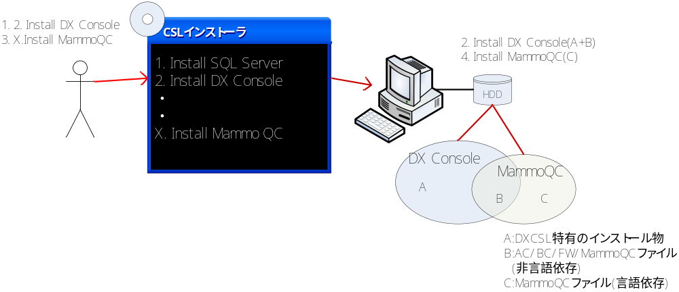

機能設計

U-UTLの機能

検査終了時のQC検査自動保存設定
U-UTLはQC検査の自動保存を実施するかどうかの設定機能を提供する。
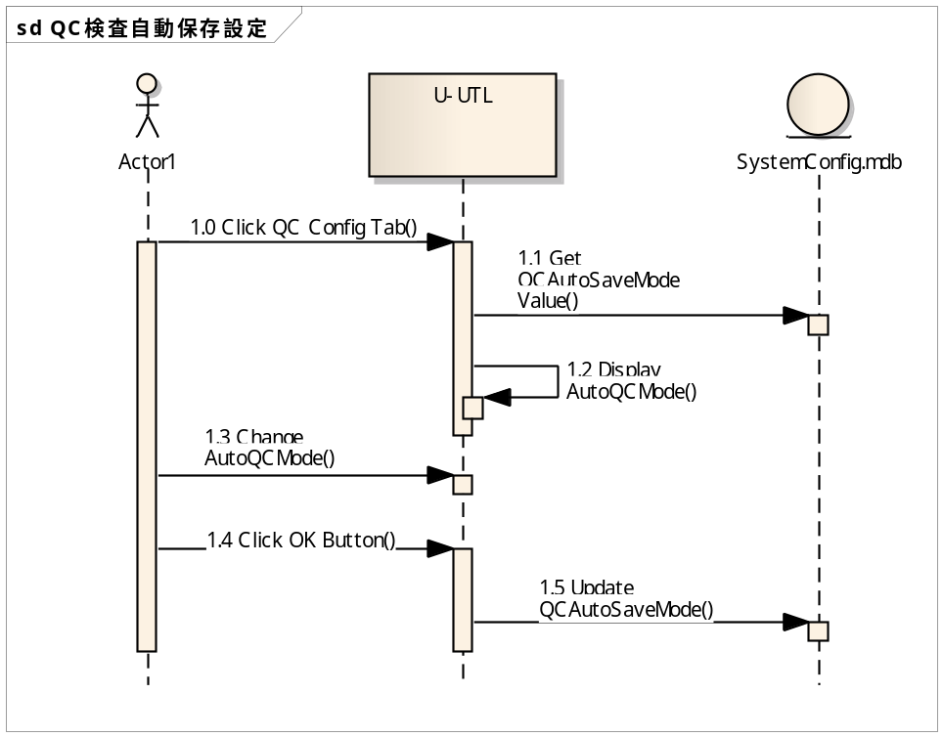

自動/手動保存先フォルダの設定
次にU-UTLは自動/手動保存先フォルダを設定する機能を提供する。
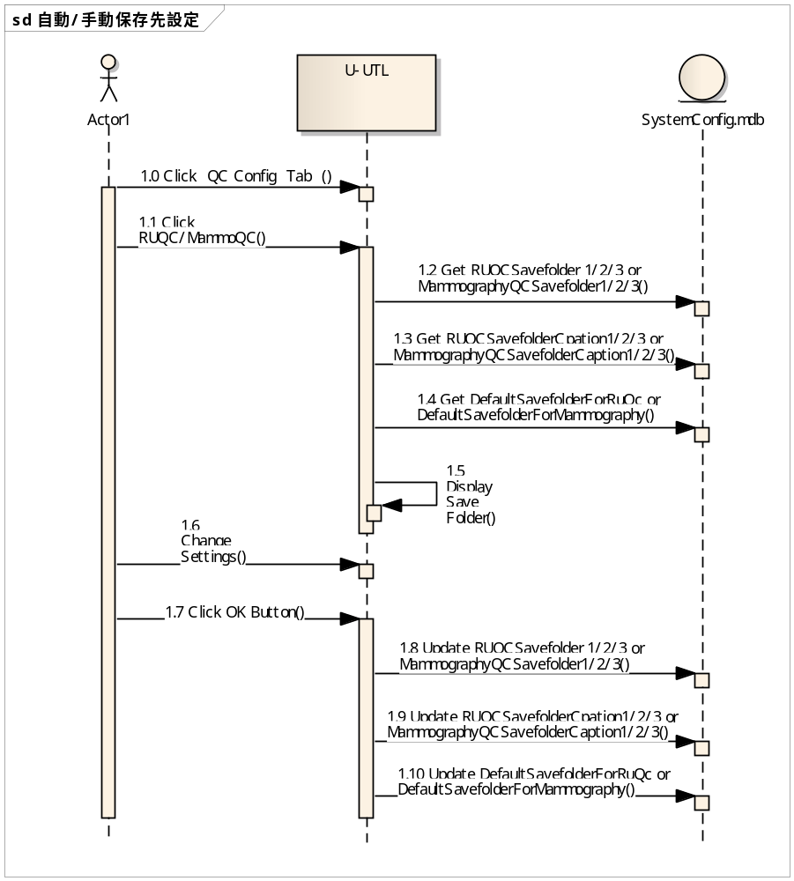

QC用検査の保存
QC用のデータを保存する機能をユーザに提供する。
データ保存のトリガは検査終了と検査リストからの手動保存がある。
- 検査終了
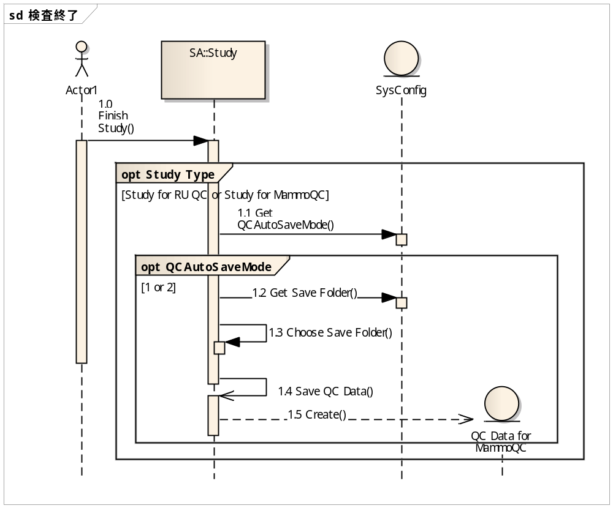
No | 名称 | 説明
1.1 | 自動保存動作設定の取得 | 読み取り機QC用検査orマンモQC用検査の場合にシステム設定より自動保存設定を(SysConfig-QCAutoSaveMode)を取得する。  読み取り機QC用検査とマンモQC用検査の判断  ・読み取り機QC用検査：  検査内の先頭メニューが一般QC用メニューである。 かつ  1検査内の画像枚数(写損を除く)が4or5である。  一般撮影用メニューコード： MPMコードがX9XX  先頭メニュー：ImageNumberタグ(0020,0013)の値が一番小さいメニュー  ・マンモQC用検査：  検査内に検査メニューが１つのみ。  検査メニューに含まれる先頭の撮影メニューがマンモQCメニューである。  マンモQC用メニューコード: MPMコードが73XX
1.2,1.3 | 保存先フォルダの取得 | システム設定より自動保存先を取得し、保存する検査が一般QC用検査の場合は、システム設定のDefaultSavefolderForRuQc で指定されたフォルダに保存し、マンモQC用検査の場合は、システム設定のDefaultSavefolderFor  Mammographyで指定されたフォルダに保存する。
1.4,  1.5 | QC保存の実施 | 終了する検査が保存対象検査の場合、QC用検査(.std,.hq,inf,etc)を保存する。  ただし、写損指定された画像は保存対象外とする。  保存先フォルダが存在しない場合は作成して保存すること。  保存処理により検査終了が遅くならないように本処理は非同期の処理とする。  つまり、保存処理の終了を待たずに検査終了を行う。  ただし、保存処理中にCSL終了通知が来た場合には保存処理の終了を待って終了処理を実施すること。  保存を行う際は、1.2で決定したフォルダにサブフォルダを作成して保存する。  サブフォルダの命名規則は以下の通り。  読み取り機QC  DR画像: コンソールホスト名_検査日時_DetectorID  CR画像: コンソールホスト名_検査日時_HostName  マンモQC  M_コンソールホスト名_検査日時_HostName  検査日 (0008,0020)  検査時間 (0008,0030)  DetectorID (0018,700A)  HostName (0008,XX10)  QC保存処理に失敗した場合は、エラーメッセージを通知すること。なお、エラーメッセージはモードレスで表示する。  ・注意点  保存処理は非同期(サブスレッド化)するため、エラーメッセージはメインスレッドで表示すること。  画像、DDOへの同時アクセス(メインとサブスレッドから)を考慮してスレッドセーフとすること。

- 検査リストからの手動保存
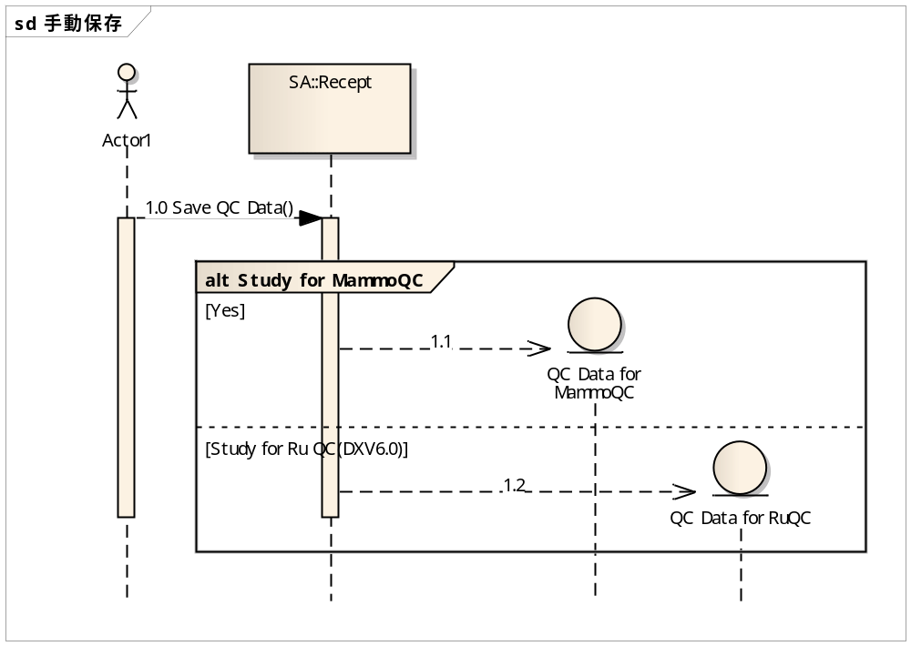
No | 名称 | 説明
1.1,1.2 | マンモQC保存 | 読み取り機QC用検査とマンモQC用検査の判断  - 読み取り機QC用検査：  検査内の先頭メニューが一般QC用メニューである。 かつ  1検査内の画像枚数(写損を除く)が4or5である。  一般撮影用メニューコード： MPMコードがX9XX  先頭メニュー：ImageNumberタグ(0020,0013)の値が一番小さいメニュー  - マンモQC用検査：  検査内に検査メニューが１つのみ。  検査メニューに含まれる先頭の撮影メニューがマンモQCメニューである。  マンモQC用メニューコード: MPMコードが73XX  検査内のデータ(.std,.hq,inf,etc)を保存する。  ただし、写損指定された画像は保存対象外とする。  保存先フォルダが存在しない場合は作成して保存すること。

X線装置名の複数台対応

概要
マンモQCは下図の赤枠のエリアにQC検査が撮影されたコンソールに接続されていたX線装置を表示する。
従来QC検査の撮影とQCの実施は、常に同一のCSLで行われていた。DXV7.1で対応するQCでは、QC検査の撮影とQCの
実施が常に同一のCSLで行われるとは限らない。この違いにより赤枠に表示するX線装置情報をQC用検査に持たせる必要がでた。
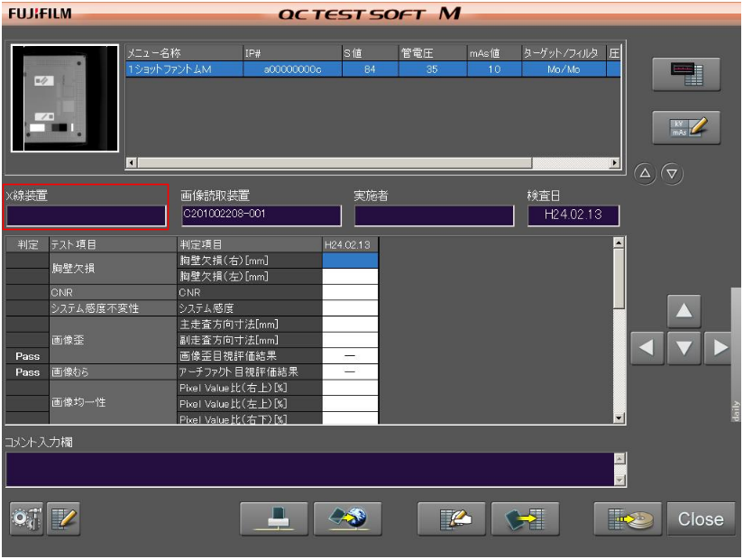
X線装置情報はDDOに保存するものとし、画像入力のタイミングでSA::Modalityが作成し、SA::StudyがマスタのDDOにマージするものとする。
下図はX線装置の生成からSA::QCが表示するまでのデータの流れを示したものである。
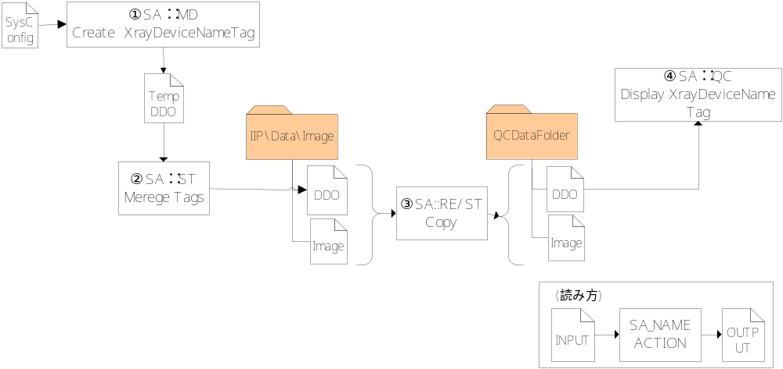

DDOタグ
X線装置情報は以下のタグに永続化する。
Tag | Name | VR | VM | VT | 内容
(0007,F045) | X-ray Device Name | LO | 1 | 3 | IIPに接続されたX線装置名  DXCSLのマンモQCにて利用する。  システム設定のConfigQCテーブルの  XraySystemNameforMammographyQC値を入れる。

処理シーケンス
Ｘ線装置情報の永続化についてよりタイミングを詳細にしたシーケンスを載せておく。
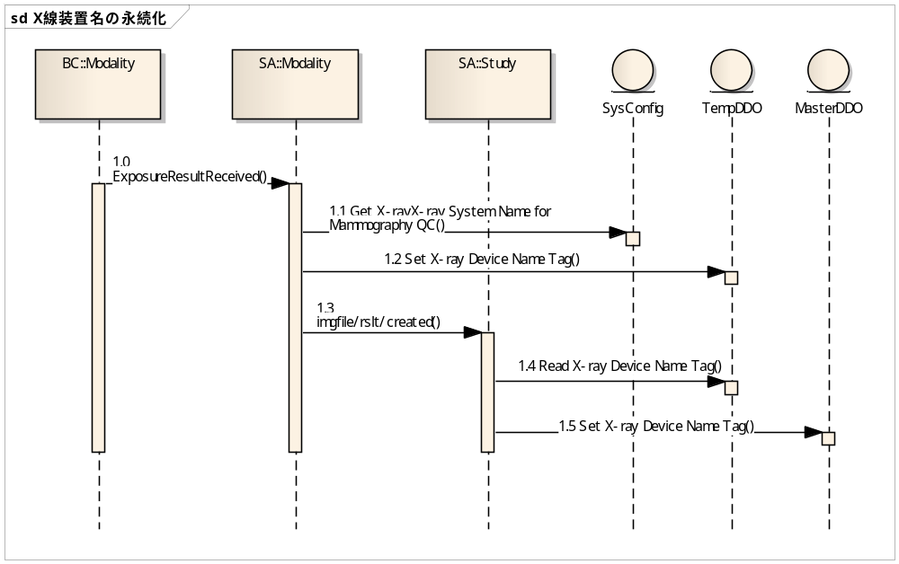
No | 名称 | 説明
1.0-1.2 | X線撮影装置情報の設定 | 撮影実績受信のタイミングでSA::MDはSysConfigを参照してX線撮影装置名を取得する。その後、一時的なDDOに値を設定する。
1.4-1.5 | X線撮影装置の永続化 | SA::StudyはSA::MDが作成した一時的なDDOのデータをMasterDDO(IIP\Data\Image以下のDDO)にマージする。マージ処理によりX線撮影装置名がMasterDDOに永続化される。

QC用検査の自動削除
QC用検査の自動保存は保存条件が揃えば実施される。保存されたデータが削除されるのはQC完了時である。つまり、自動保存された検査でQCを実施されない検査はHDD上に残ったままとなる。そこで、30日(システム設定のQCDataStoragePeriodから値を取得)以上経過したデータ(HDD上に残ったままのデータ)をCSL終了時に自動的に削除する。本機能はSA::SMによって実現する。
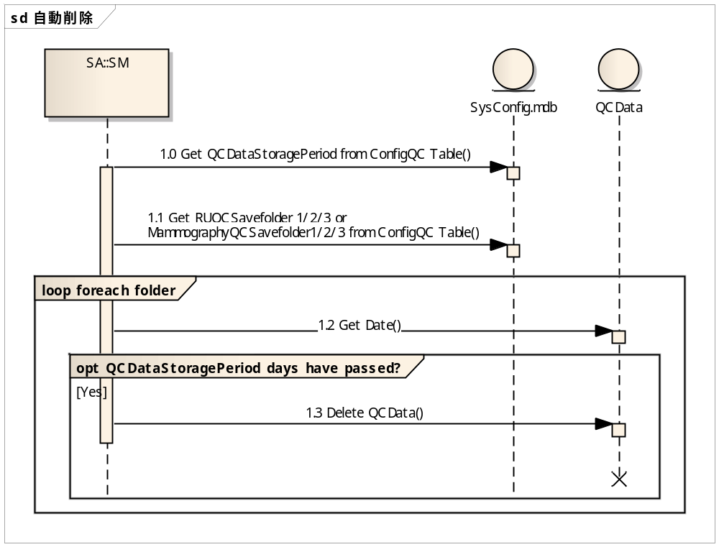
No | 名称 | 説明
1.0 | データ保存期間の取得 | ConfigQCテーブルよりQCDataStoragePeriodフィールドを取得する。
1.1 | QC保存フォルダの取得 | ConfigQCテーブルよりRUQCSavefolder1,2,3とMammographyQCSavefolder  123を取得する。
1.2 | 日付の取得 | 1.1で取得したフォルダ以下にあるフォルダの更新日時を取得する。
1.3 | QCデータの削除 | 1.2で取得した日付が1.0で取得した日数以上経過したものであれば、削除を行う。

一般/マンモQC共通機能

プロセスの起動
プロセス起動時の処理フローを以下に示す。
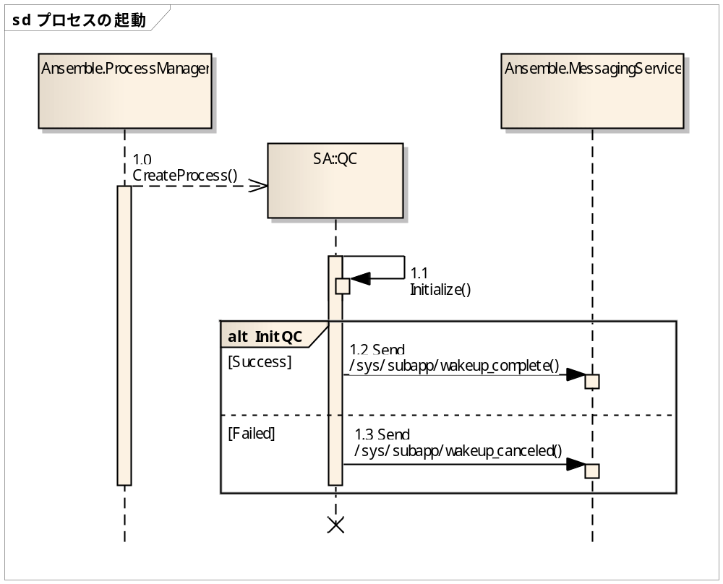

プロセスの終了
プロセス終了時の処理フローを以下に示す。
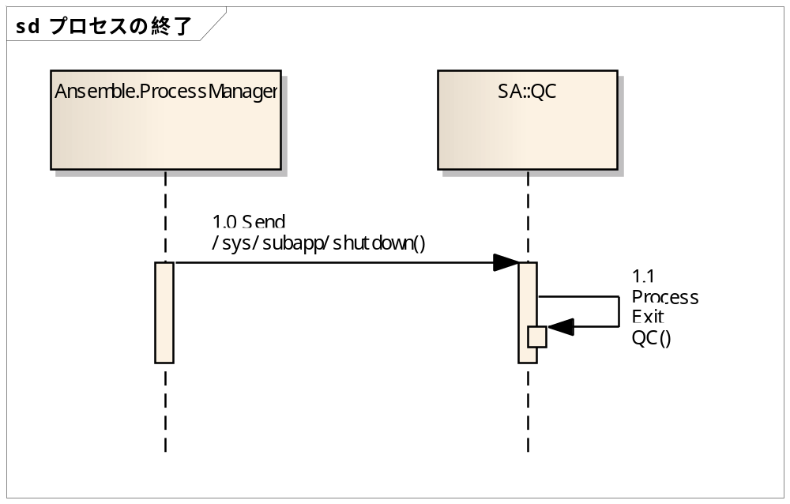

FatalErrorへの対応
ソフトウエア基本構造設計書の16.2で記載されたFatalErrorが発生した場合の処理について記載する。
処理の基本方針は、ソフトウエア基本構造設計書の16.3に則る。
- Ansemble以外でFatalErrorが発生した場合
Ansemble以外でFatalErrorが発生した場合には、1)イベントログを記載する、2)エラーメッセージを通知する、3)SA::SMへ/sys/subapp/errorのメッセージを投げるの順で処理を行う。以下にシーケンスを示す。
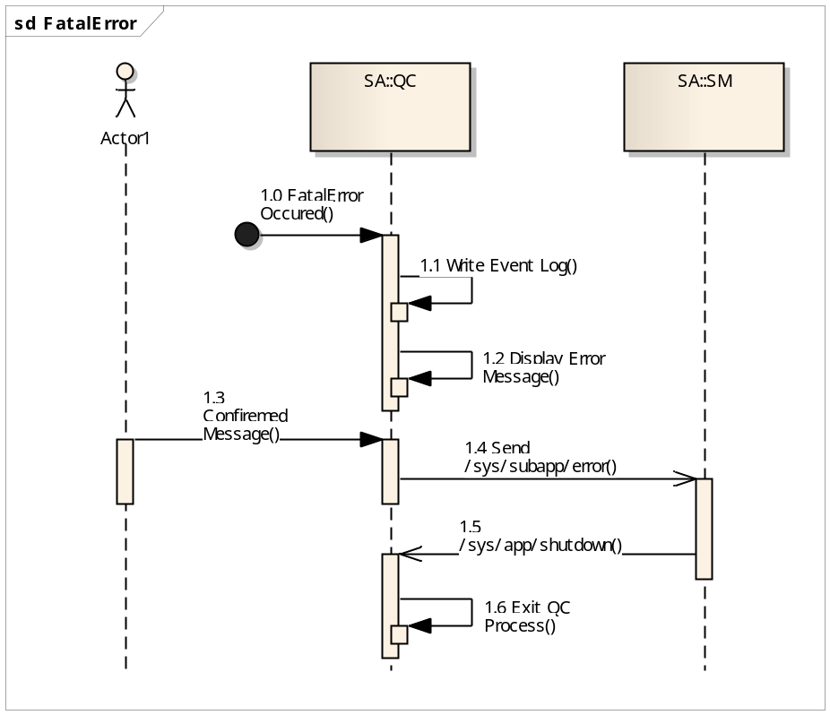
# | 処理名 | 処理説明
1.4 | エラー通知 | SA::SMへFatalErrorが発生したことを通知する。
1.5-1.6 | CSL終了処理 | SA::SMはFatalErrorが発生したことを受けて、CSLの終了処理を通知する。  SA::QCはCSLの終了通知を受けてプロセスの終了処理を行う。

- AnsembleでErrorが発生した場合
AnsembleでFatalErrorが発生した場合には、1)イベントログを記載する、2)エラーメッセージを通知する、3）QCプロセスの終了の順で処理を行う。以下にシーケンスを示す。
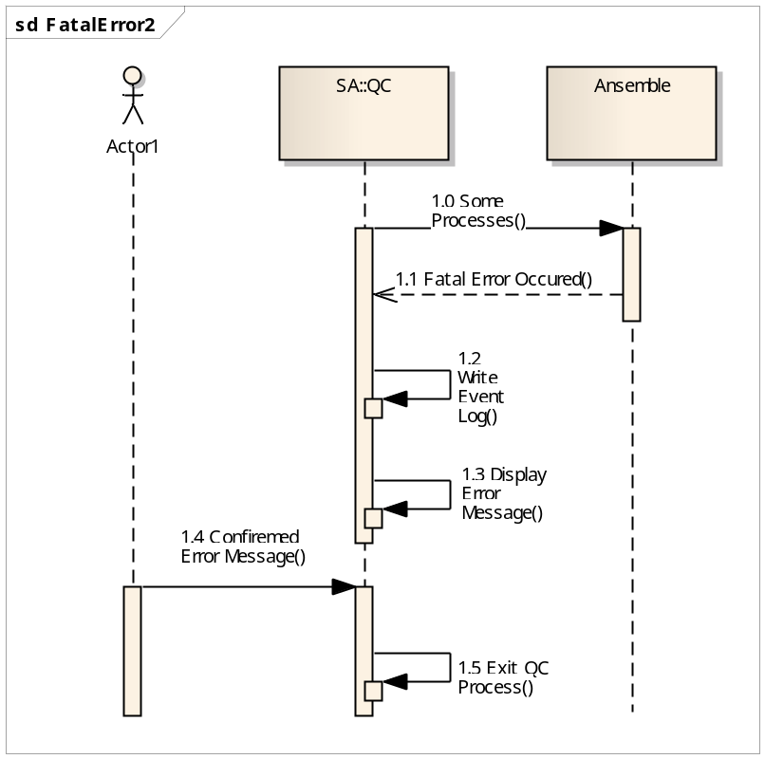
# | 処理名 | 処理説明
1.5 | QCプロセスの終了 | Ansembleでエラーが発生しているため、SA::SMへFatalErrorが発生した旨を通知できない。その場合にはSA::QCは自プロセスを終了させる。この後Ansemble.Processにより、システム全体へエラーが通知される。

QCの開始
QCは以下の手順で開始する。
    - ユーザがQC開始ボタンを押下し、QC検査選択ダイアログをSA::Receptが表示する。
    - ユーザがQC対象検査を選択する。
    - SA::Receptでマンモ検査用か読み取り機QC用検査かを判断し、データ、オプションキーなどのチェックを行う。
    - 3のチェックがOKの場合、マンモQcor一般QCを実行する。

以下に手順3のチェックについて記載する。
- マンモQC用検査か読み取り機QC用検査の判断
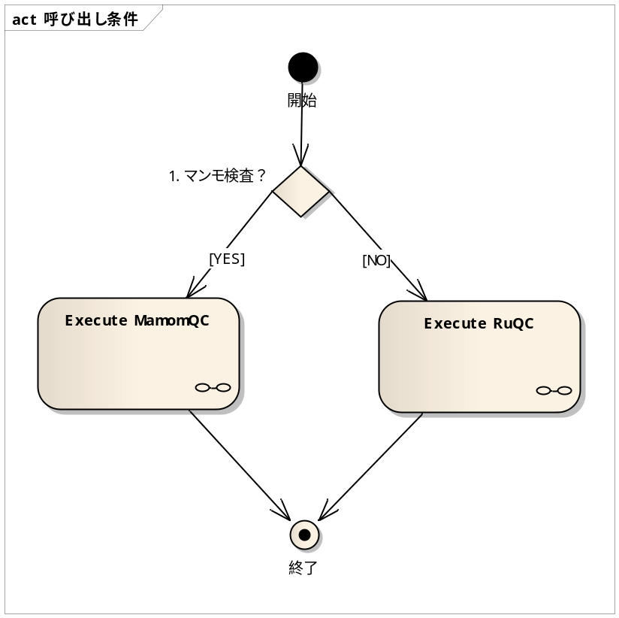
No | 分岐名称 | 説明
1 | マンモ検査? | 選択した検査のフォルダが”M_”で始まっていれば、マンモ検査と判断する。

- マンモQC用検査のチェック
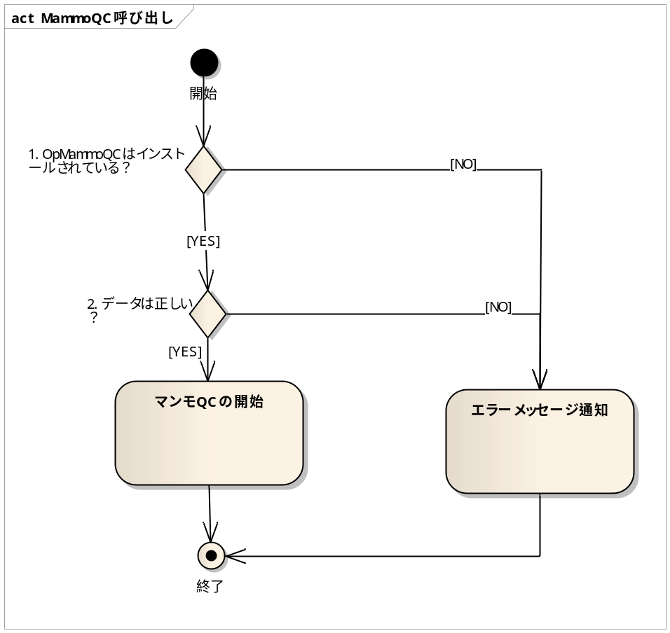
No | 分岐名称 | 説明
１ | OpMammoQCはインストールされている？ | OpMammoQC=1であれば、Yes,それ以外はNoとする。
２ | データは正しい? | CR画像のみである。(0007,F008)タグより判断する。  同一RUから画像が入力されている。(0008,1010)タグより判断する。

- 読み取り機QC用検査のチェック
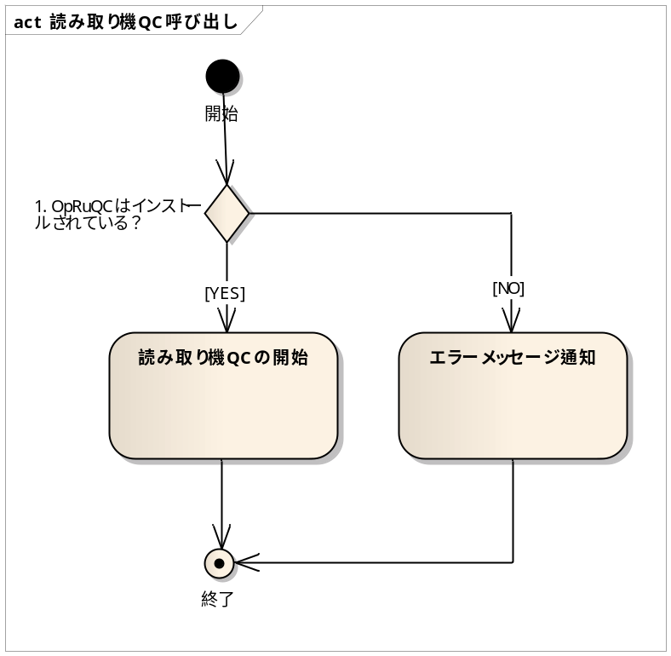
No | 名称 | 説明
1 | OpRuQCはインストールされているか？ | OpRuQC=1であれば、Yes,それ以外はNoとする。

一般QC

QC開始時のフォルダ選択の廃止
DXV6.1で開発した一般QCでは、QCアプリがQC用選択ダイアログを表示していた。
DXV7.1以降のQCではSA::ReceptでQC用検査のフォルダを選択し、フォルダパスを/wf/qc/runのパラメータとして通知する。よって、QCアプリ側ではQC用ダイアログの表示は実施不要となる。
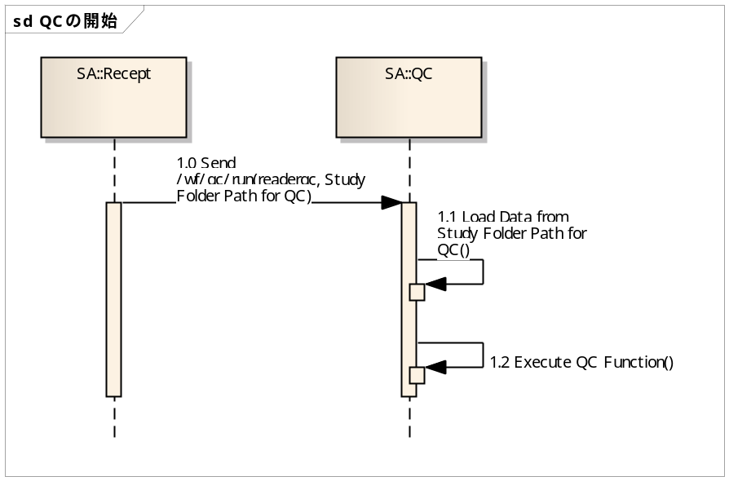
No | 名称 | 説明
1.0,1.1 | 一般QCの開始 | 処理1.0でSA::ReceptはQC対象検査のデータがあるフォルダパスをQC開始メッセージのパラメータに付与してメッセージを送信する。  処理1.1でSA::QCはSA::Receptから通知されたフォルダパスからDDOや画像のデータをロードする。  注)従来はQC内でフォルダ選択していたものがSA::Receptに処理が委譲されている。

マンモQC

マンモQCのインストール

通常CSLインストーラ
通常のCSLのインストールで以下のものをインストールする。
- MammoQCの非言語依存ファイル
MammoQCの非言語依存ファイルを通常のコンソールインストール時にインストールする。
インストールすべきファイルは以下の通り。
モジュール名 | ファイル名 | ファイル格納先 | インストール  形態
バイナリファイル | SADでは既定しない。 | C:\Program Files\FujiFilm\IIP\System | 上書きコピー
回転フラグ設定用ファイル | MammoQCRotationFlag.ini | C:\Program Files\FujiFilm\IIP\Param | 上書きコピー
自動計測用パラメータファイル | MammoQCAutoCalcParam.prm | C:\Program Files\FujiFilm\IIP\Param | 上書きコピー
判定基準値入力チェック用データファイル | MammoQCJudgeCheck.csv | C:\Program Files\FujiFilm\IIP\Param | 上書きコピー
グラフ表示範囲定義ファイル | MammoQCGraphRange.csv | C:\Program Files\FujiFilm\IIP\Param | 上書きコピー
LCD評価用画像 | LCDRawA.raw  LCDRawB.raw | C:\Program files\FujiFilm\IIP\Param | 上書きコピー

差分インストール
差分用インストーラでインストールするファイルおよびインストール先は以下の通り。
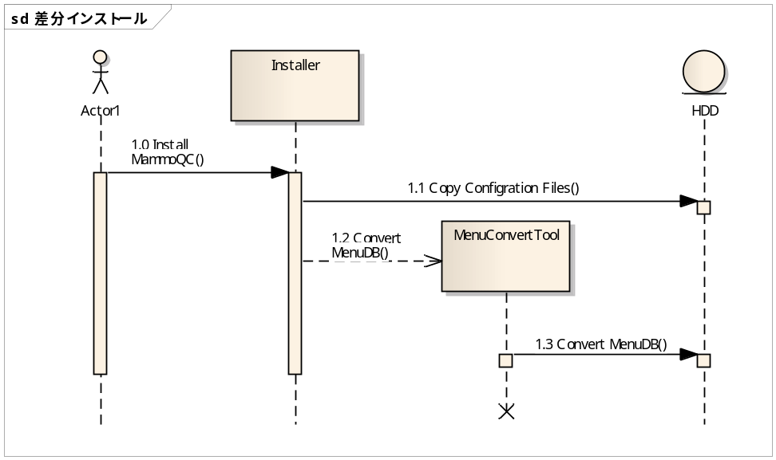
No | 名称 | 説明
1.0 | MammoQCのインストール | ユーザは言語設定,出力条件を選択しマンモQCのインストールを行う。
1.2 | 設定ファイルのインストール | 下表(設定ファイル一覧)に記載したファイルを格納先フォルダにコピーを行う。
1.3-1.4 | MenuDBのコンバート | 下表(コンバートファイル一覧)に記載されたファイルをIIP\Param以下のファイルへコンバートする。
- インストールファイル一覧
モジュール名 | ファイル名 | ファイル格納先 | インストール  形態
QC項目DB | QCItems.mdb | C:\Program Files\FujiFilm\IIP\Param | 上書きコピー
ログ定義ファイル | *_LogConfig.csv | C:\Program Files\FujiFilm\IIP\Param  \MammoQCTemplate | 上書きコピー
ログID定義ファイル | MammoQCLogID.csv | C:\Program Files\FujiFilm\IIP\Param\MammoQCTemplate | 上書きコピー
マンモQC結果DB | MammoQC.mdb | C:\Program Files\FujiFilm\IIP\Param | バージョンアップ時はバックアップDBを引き継ぐ

- コンバート対象ファイル
モジュール名 | ファイル名 | ファイル格納先 | インストール  形態
メニューDB関係 | MenuData.mdb  XconParam.mdb  DisplayData.mdb | C:\Program Files\FujiFilm\IIP\Param | コンバートツール(※1)によりマンモQC用メニューの差分をインストール先の同名ファイルに追加する。
※1コンバートツールおよびインストーラはインストーラで開発するものとする。

バージョンアップ
CSLのアンインストール時に” MammoQC.mdb”をバックアップフォルダ(Param.bak)にコピーする。CSLのバージョンアップ時にはバックアップフォルダ(Param.bak)からParamフォルダへコピーする。
Fujifilm\IIP以下にQC保存用のデータがあった場合、引継ぎ対象とはしない。

マンモQCの開始
マンモQCはCR/AWS時代にVBで開発されたIIPMammmoQCCtrl.ocxを流用して実現する。IIPMammoQCCtrl.ocxと上位コントロールのインターフェースはDDOのポインタとなっている。一方でSA::ReceptとSA::QCのインターフェースはマンモQC対象検査が存在するフォルダパスとなっている。よって、QCのコントロール内でDDOのロードを実施し、DDOのポインタをIIPMammoQCCtrlに渡すこととする。
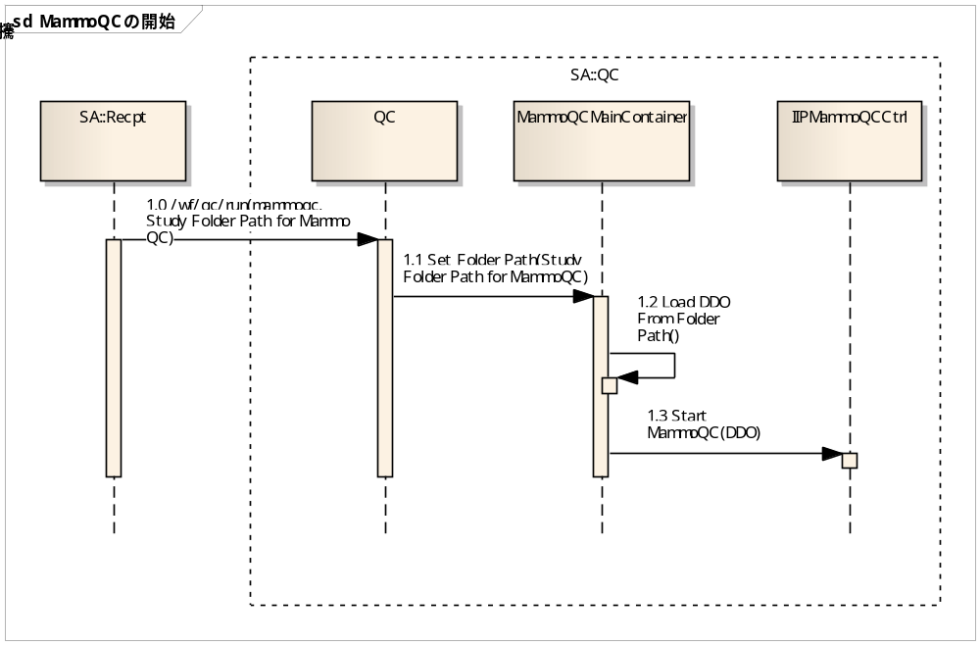
No | 名称 | 説明
1.0,1.1 | マンモQC開始のメッセージ送信 | 処理1.0でSA::ReceptはQC対象検査のデータがあるフォルダパスをマンモQC開始メッセージのパラメータに付与してメッセージを送信する。
1.1-1.2 | DDOのロード | 処理1.2でSA::QCはSA::Receptから通知されたフォルダパスからDDOをロードする。
1.3 | マンモQCの開始 | 処理1.2でロードしたDDOのポインタを用いてマンモQCを開始する。

バックアップリストア
U-UTLはOpMammoQCがインストールされている場合、バックアップ項目にマンモQC結果情報を表示する(下図の赤枠)。マンモQC結果情報が選択された場合には、MammoQC.mdbをバックアップする。また、リストア時には”MammoQC.mdb”を上書きコピーする。
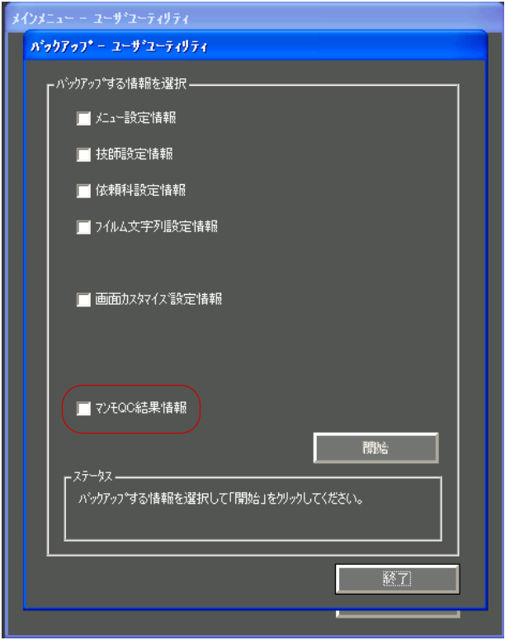

リソース

システム設定
マンモQC関連のシステム設定を記載する。
No | Flag | Key | Value | Area | Type | Comment
SysConfig-ConfigOption
12 | No | EnableMammoQC | No | Yes|No | Boolean | マンモQC機能の有効/無効  本設定は非表示とし、参照しない設計とする。
SysConfig-ConfigQC
1 | Yes | VisibleQCRecordDelete | No | Yes|No | Boolean | QC履歴情報表示画面においてDeleteボタンを表示するか否か
2 | Yes | Destination Path of QC Record File | E:\ | - | String | QC履歴情報表示画面において履歴情報保存時の保存先フォルダ名
4 | Yes | Visible QCRecord Delete Button | Yes | Yes|No | Boolean | MammoQC履歴情報表示画面においてDeleteボタンを表示するか否か
5 | Yes | Destination Path of QC Record File | E:\ | - | String | MammoQC履歴情報表示画面において履歴情報保存時の保存先フォルダ
6 | Yes | Select CSV Output Folder | 1:UseQCTransferPath | 1:UseQCTransfer | String | MammoQC履歴情報表示画面において履歴情報保存先決定方法の選択
7 | Yes | XraySystemNameforMammographyQC | “” | MAX64 | String | マンモQC用に使うX線撮影装置名称
- | No | RUQCSavefolder 1 | C\Programu Files\Fujifilm\RUQC | MAX256 | String | 読み取り機QC保存先1
- | No | RUQCSavefolder 2 | “” | MAX256 | String | 読み取り機QC保存先2
- | No | RUQCSavefolder 3 | “” | MAX256 | String | 読み取り機QC保存先3
- | No | MammographyQCSavefolder1 | C\Programu Files\Fujifilm\MammographyQC | MAX256 | String | マンモQC保存先1
- | No | MammographyQCSavefolder2 | “” | MAX256 | String | マンモQC保存先2
- | No | MammographyQCSavefolder3 | “” | MAX256 | String | マンモQC保存先3
- | No | RUQCSavefolderCpation1 | “” | MAX10 | String | 読み取り機QC保存先1のキャプション
- | No | RUQCSavefolderCpation2 | “” | MAX10 | String | 読み取り機QC保存先2のキャプション
- | No | RUQCSavefolderCpation3 | “” | MAX10 | String | 読み取り機QC保存先3のキャプション
- | No | MammographyQCSavefolderCaption1 | “” | MAX10 | String | マンモQC保存先1のキャプション
- | No | MammographyQCSavefolderCaption2 | “” | MAX10 | String | マンモQC保存先2のキャプション
- | No | MammographyQCSavefolderCaption3 | “” | MAX10 | String | マンモQC保存先3のキャプション
- | No | DefaultSavefolderForRuQc | C\Programu Files\Fujifilm\RUQC | MAX256 | String | 読み取り機QCの自動保存先
- | No | DefaultSavefolderForMammography | C\Programu Files\Fujifilm\MammographyQC | MAX256 | String | マンモQCの自動保存先
- | No | QCAutoSaveMode | 0:Disable Auto Save | 0:Disable Auto Save  1:Enbalbe Auto Save  2:Enable Auto Save using Dialog | String | QC用検査の自動保存を実施する/しないの設定  0:Disable Auto Save  自動保存しない  1:Enbalbe Auto Save  自動保存する  2:Enable Auto Save using  Dialog  自動保存前に確認ダイアログを出す。
- | No | QCDataStoragePeriod | 30 | 30_120 | Int | QC用データの保存期間（日数）。本アプリケーションは、本設定期間分はQC用データを保持する。本設定期間を超えた場合は、古いQC用データから削除する。

QC自動計測用パラメータファイル
物理値計測を行うためのパラメータ定義ファイル。パラメータファイルはテキスト形式とする。
保存対象 | 保存先フォルダ名
MammoQCAutoCalcParam.prm | C:\Program Files\FujiFilm\IIP\Param

判定基準値入力チェック用データファイル
判定基準値設定における入力チェック用データファイル。データファイルはCSV形式とする。
保存対象 | 保存先フォルダ名
MammoQCJudgeCheck.csv | C:\Program Files\FujiFilm\IIP\Param

グラフ表示範囲定義ファイル
履歴表示画面における経時グラフ表示範囲（Y軸の最大値／最小値）定義データファイル。定義ファイルはCSV形式とする。
保存対象 | 保存先フォルダ名
MammoQCGraphRange.csv | C:\Program Files\FujiFilm\IIP\Param

ログID定義ファイル
履歴ログ出力時に使用するログID定義ファイル。定義ファイルはCSV形式とする。
保存対象 | 保存先フォルダ名
MammoQCLogID.csv | C:\Program Files\FujiFilm\IIP\Param

ログ定義ファイル
履歴ログ出力時に使用するログ定義ファイル。定義ファイルはCSV形式とする。
保存対象 | 保存先フォルダ名
*_LogConfig.csv | C:\Program Files\FujiFilm\IIP\Param\MammoQCTemplate

回転フラグ設定用ファイル
読取機の判別に使用する機種コードと各読取機に対応する画像回転フラグの値を持つ。設定用ファイルはINIファイル形式とする。
保存対象 | 保存先フォルダ名
MammoQCRotationFlag.ini | C:\Program Files\FujiFilm\IIP\Param

Directory.ini
マンモQC用MDBへの接続際に使用するSQL文は、Directory.iniから取得すること。
MammoQCDB=Provider=%Jet%;Data Source=%IipApplication%\Param\MammoQC.mdb;Persist Security Info=False
MammoQCItem=Provider=%Jet%;Data Source=%IipApplication%\Param\QCItems.mdb;Persist Security Info=False

マンモQC用のフォルダパスはDirectory.iniから取得すること。
MammoQCTemplate = %IipApplication%\Param\MammoQCTemplate
SAD-F-930

補足
なし。

―――――― << END OF FILE >> ――――――――

